**Стань заметнее на дороге!**

Вряд ли найдется человек, который хочет попасть в ДТП. Однако большинство людей даже не задумываются о том, что можно сделать, чтобы повысить свои шансы на благополучное возвращение домой или прибытие на работу или учебу. А ведь в наших силах позаботиться об этом, увеличить шансы.

* Пешеход или велосипедист с фликером заметен в свете фар автомобиля с расстояния до 400 м!
* Ношение фликера снижает риск наезда на пешехода в темное время суток в 6-8 раз!
* Можно прикрепить практически ко всему!

|  |
| --- |
| Светоотражающие жилеты Световозвращающие (сигнальные) жилеты предназначены для обеспечения безопасности детей в дорожных условиях. Благодаря яркому лимонному цвету, ребенка в светоотражающем жилете видно на значительном расстоянии в дневное время, а широкая световозвращающая полоса, проходящая по всей окружности детского жилета, делает ребенка видимым со всех сторон даже в темное время суток или в иных условиях плохой видимости.  http://uchfilm.com/files/article_images/reflective_vests.png |

# Световозвращающие подвески

Световозвращающие подвески (микропризматические пешеходные световозвращатели) - это световозвращающий элемент, выполненый в виде скрепленного между собой световозвращающего материала 3М Скотчлайт (Scotchlite). Обе стороны подвески световозвращающие. Подвеску можно крепить на одежду, сумку, велосипед или носить в виде брелка.

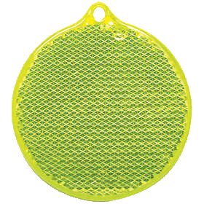

# Браслет (самофиксирующийся светоотражатель)

Для изготовления изделия используется уникальный сверхъяркий световозвращающий материал 3M Scotchlite белого и лимонного цветов. Внутренняя сторона браслета изготовлена из мягкой бархатной подложки, что делает комфортным его ношение. Принцип работы браслета прост - легкого удара по запястью достаточно, чтобы он закрутился вокруг руки.

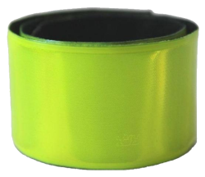

# Наклейки-световозвращатели

Светоотражатели в форме наклеек удобно использовать благодаря клейкой основе, которая надежно удерживает сигнальный элемент на любой поверхности. Наклейка долго сохраняет свой первоначальный вид, ее сложно зацепить и потерять. Удобно - наклеил и забыл.

